**Eleste : Economic Skill Journal**

**Vol. No. 2024**

Avaible Online :

**STRATEGI PENGEMBANGAN WEB CHECK-IN UNTUK MENINGKATKAN**

**EFISIENSI OPERASIONAL PENERBANGAN DI**

**PT. CITILINK INDONESIA**

Prista Helma Riyadi1

STIE GICI Business School

[pristahelmariadi@gmail.com](mailto:pristahelmariadi@gmail.com)

**ABSTRAK**

Perkembangan teknologi digital dan perubahan perilaku konsumen mendorong maskapai penerbangan untuk terus berinovasi dalam meningkatkan efisiensi dan kualitas layanan. PT. Citilink Indonesia sebagai maskapai berbiaya rendah (LCC) telah mengadopsi sistem web check-in untuk memberikan kemudahan bagi penumpang dan mengurangi antrean di bandara. Penelitian ini bertujuan menganalisis faktor internal dan eksternal yang mempengaruhi pengembangan sistem tersebut serta merumuskan strategi pengembangan melalui pendekatan analisis SWOT, matriks IFE-EFE, IE, dan QSPM. Hasil penelitian menunjukkan bahwa kekuatan utama Citilink terletak pada dukungan induk perusahaan dan brand yang kuat, sedangkan kelemahannya adalah tingkat adopsi web check-in yang masih rendah. Strategi yang direkomendasikan adalah peningkatan fitur dan sosialisasi web check-in serta penguatan sistem keamanan digital. Strategi ini diharapkan dapat meningkatkan efisiensi layanan, memperkuat posisi kompetitif, dan mendukung pertumbuhan bisnis jangka panjang.

**Kata Kunci**: Web Check-In, Efisiensi Operasional, SWOT, QSPM, Strategi Digital

***Abstact***

*The development of digital technology and changes in consumer behavior are driving airlines to continuously innovate to improve service efficiency and quality. PT. Citilink Indonesia, a low-cost carrier (LCC), has adopted a web check-in system to provide convenience for passengers and reduce queues at airports. This study aims to analyze the internal and external factors influencing the system's development and formulate a development strategy using a SWOT analysis, IFE-EFE matrix, IE matrix, and QSPM. The results indicate that Citilink's main strength lies in the support of its parent company and strong brand, while its weakness lies in the low adoption rate of web check-in. The recommended strategy is to improve features and promote web check-in, as well as strengthen the digital security system. This strategy is expected to improve service efficiency, strengthen its competitive position, and support long-term business growth.*

***Keywords:*** *Web Check-In, Operational Efficiency, SWOT, QSPM, Digital Strategy*

**1. PENDAHULUAN**

Industri penerbangan di Indonesia terus mengalami pertumbuhan pesat seiring kemajuan teknologi dan tuntutan konsumen terhadap pelayanan yang cepat dan efisien. Salah satu bentuk inovasi digital dalam industri ini adalah sistem check-in berbasis web. PT. Citilink Indonesia sebagai maskapai LCC menerapkan sistem ini untuk mendukung efisiensi operasional dan meningkatkan kenyamanan pelanggan. Namun, implementasi web check-in belum dimanfaatkan secara maksimal oleh semua pelanggan.

Tantangan yang dihadapi antara lain rendahnya tingkat adopsi teknologi ini, kurangnya pemahaman pelanggan, dan kendala teknis. Oleh karena itu, perlu dilakukan evaluasi dan perumusan strategi pengembangan yang tepat untuk meningkatkan efektivitas sistem ini dalam mendukung operasional perusahaan.

**2. TINJAUAN PUSTAKA**

2.1 Digitalisasi dalam Penerbangan Digitalisasi adalah proses transformasi dari analog ke digital yang bertujuan meningkatkan efisiensi, efektivitas, dan kualitas layanan. Dalam industri penerbangan, digitalisasi mencakup berbagai aspek seperti pemesanan tiket online, web check-in, sistem manajemen armada, dan sistem informasi penumpang.

2.2 Sistem Informasi dan Efisiensi Operasional Sistem informasi manajemen dalam penerbangan bertujuan mendukung pengambilan keputusan dan efisiensi layanan. Indikator keberhasilannya meliputi kinerja, keamanan, efisiensi, dan kepuasan pengguna. Efisiensi operasional didefinisikan sebagai kemampuan perusahaan memaksimalkan output dengan sumber daya minimal, ditandai dengan pengurangan biaya, peningkatan produktivitas, dan kecepatan layanan.

2.3 Penelitian Terdahulu Penelitian terdahulu menunjukkan bahwa digitalisasi memberikan dampak positif terhadap efisiensi operasional dan kepuasan pelanggan. Sistem informasi berbasis komputer terbukti mempercepat proses kerja, meningkatkan transparansi, dan mengurangi kesalahan manual.

**3. METODOLOGI PENELITIAN**

Penelitian ini menggunakan pendekatan kualitatif deskriptif dengan studi kasus pada PT. Citilink Indonesia. Data dikumpulkan melalui observasi, wawancara mendalam dengan 25 responden (penumpang dan staf), serta dokumentasi internal. Teknik analisis yang digunakan meliputi:

* Matriks Internal Factor Evaluation (IFE)
* Matriks External Factor Evaluation (EFE)
* Matriks SWOT
* Matriks Internal-External (IE)
* Quantitative Strategic Planning Matrix (QSPM)

**4. HASIL DAN PEMBAHASAN**

4.1 Matriks IFE dan EFE Hasil evaluasi menunjukkan skor IFE sebesar 2,72 yang mengindikasikan kekuatan internal seperti brand yang kuat dan dukungan induk perusahaan. Sementara itu, skor EFE sebesar 2,62 menunjukkan adanya peluang dari digitalisasi industri dan ancaman dari persaingan dan risiko keamanan siber.

|  |  |  |  |  |
| --- | --- | --- | --- | --- |
| **No** | **Faktor Internal** | **Bobot** | **Rating** | **Skor Bobot** |
| **Kekuatan (*Strengths)*** |  |  |  |  |
| 1 | Penerapan teknologi digital seperti *web check-in* yang  mudah | 0,12 | 4 | 0,48 |
| 2 | Reputasi Citilink sebagai  maskapai berbiaya rendah yang terpercaya | 0,10 | 4 | 0,40 |
| 3 | Dukungan dari induk perusahaan (Garuda Indonesia) | 0,08 | 3 | 0,24 |
| 4 | Jaringan penerbangan domestik  yang luas | 0,10 | 3 | 0,30 |
| 5 | Tim operasional yang responsif dan berpengalaman | 0,10 | 3 | 0,30 |
| **Kelemahan (*Weaknesses*)** |  |  |  |  |
| 6 | Tingkat penggunaan *web check- in* masih rendah di kalangan  penumpang | 0,13 | 2 | 0,26 |
| 7 | Infrastruktur IT yang belum sepenuhnya optimal di beberapa  bandara | 0,09 | 2 | 0,18 |
| 8 | Ketergantungan terhadap  teknologi pihak ketiga | 0,10 | 2 | 0,20 |
| 9 | Promosi digital belum menyasar  semua segmen pelanggan | 0,10 | 2 | 0,20 |
| 10 | Keterbatasan sumber daya  dalam pengembangan teknologi internal | 0,08 | 2 | 0,16 |
| **TOTAL** | | **1,00** |  | **2,72** |

4.2 Matriks IE Berdasarkan skor IFE dan EFE, posisi strategis PT. Citilink Indonesia berada pada kuadran V dalam matriks IE, yaitu strategi Hold and Maintain.

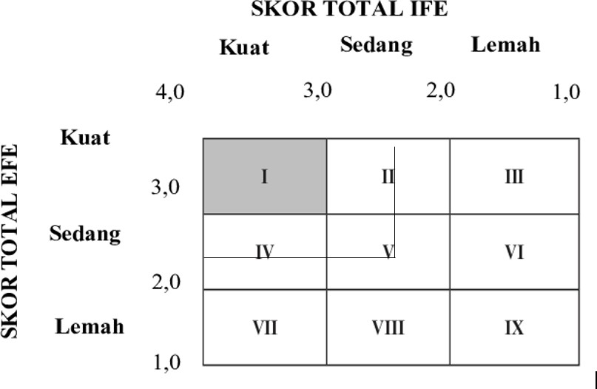

4.3 Analisis SWOT Kekuatan: Brand kuat, dukungan induk, sistem digital sudah ada. Kelemahan: Rendahnya adopsi web check-in, kendala teknis. Peluang: Tren digitalisasi, permintaan layanan efisien. Ancaman: Persaingan, risiko keamanan siber.

|  |  |
| --- | --- |
| ***Strengths* (S)** | ***Weaknesses* (W)** |
| 1. Citra merek sebagai maskapai berbiaya rendah terpercaya. | 1. Ketergantungan pada infrastruktur TI yang masih perlu ditingkatkan. |
| 2. Jaringan rute domestik yang luas dan strategis. | 2. Kurangnya edukasi pelanggan terkait penggunaan layanan digital (web check- in). |
| 3. Dukungan dari Garuda Indonesia sebagai induk perusahaan. | 3. Terbatasnya integrasi sistem IT antar layanan. |
| 4. Komitmen terhadap inovasi digital layanan pelanggan. | 4. Keterbatasan sumber daya manusia dalam implementasi teknologi baru. |
| ***Opportunities* (O)** | ***Threats* (T)** |
| 1. Tren digitalisasi dan peningkatan penggunaan layanan online oleh pelanggan. | 1. Persaingan ketat dari maskapai lain dalam inovasi layanan digital. |
| 2. Dukungan regulasi pemerintah terhadap modernisasi transportasi udara. | 2. Risiko keamanan data pelanggan dalam sistem digital. |
| 3. Peningkatan kesadaran pelanggan akan efisiensi waktu dan layanan mandiri. | 3. Ketidakstabilan ekonomi yang dapat menurunkan daya beli masyarakat. |
| 4. Peluang kolaborasi dengan penyedia teknologi atau startup IT lokal. | 4. Ketergantungan pada jaringan internet dan perangkat mobile pelanggan. |

4.4 Matriks QSPM Strategi prioritas berdasarkan QSPM:

1. Peningkatan fitur dan sosialisasi web check-in (skor: 3,24)
2. Penguatan sistem keamanan digital

|  |  |  |  |  |
| --- | --- | --- | --- | --- |
| **Strategi Alternatif 1: Peningkatan Fitur dan Sosialisasi Web Check-in** | | | | |
| **No** | **Faktor Strategis Utama** | **Bobot** | ***Attractiveness Score* (AS)** | ***Total Attractiveness Score* (TAS)** |
| **Faktor Internal (IFE)** |  |  |  |  |
| 1 | Citra merek yang kuat sebagai LCC | 0,12 | 4 | 0,40 |
| 2 | Dukungan dari Garuda  Indonesia sebagai induk perusahaan | 0,12 | 3 | 0,24 |
| 3 | Infrastruktur teknologi sudah tersedia | 0,08 | 4 | 0,28 |
| 4 | Masih rendahnya  penggunaan web check-in oleh pelanggan | 0,10 | 4 | 0,40 |
| 5 | Kurangnya sosialisasi dan edukasi penggunaan sistem  digital | 0,09 | 4 | 0,32 |
| **Faktor Eksternal**  **(EFE)** |  |  |  |  |
| 6 | Perkembangan teknologi digital yang pesat | 0,10 | 4 | 0,40 |

**5. KESIMPULAN DAN SARAN**

5.1 Kesimpulan Web check-in berperan penting dalam meningkatkan efisiensi operasional PT. Citilink Indonesia. Evaluasi menunjukkan perlunya peningkatan kualitas sistem, sosialisasi kepada pelanggan, dan penguatan keamanan digital untuk mendukung strategi pengembangan yang berkelanjutan.

5.2 Saran Citilink disarankan untuk:

* Meningkatkan fitur dan user experience web check-in
* Melakukan edukasi dan promosi sistem check-in digital
* Memperkuat infrastruktur teknologi dan keamanan siber
* Melakukan monitoring dan evaluasi berkelanjutan terhadap implementasi sistem

**DAFTAR PUSTAKA**

* Rizky & Indrawati. (2021). Teknologi Digital dalam Pelayanan Publik.
* Haryanto & Sari. (2022). Efisiensi Operasional dan Sistem Informasi.
* Nugroho et al. (2021). Sistem Informasi Berbasis Komputer.
* Pratama & Anggraeni. (2022). Inovasi Digital di Industri Penerbangan.
* Suryana. (2021). Digitalisasi dan Produktivitas.
* Budianto & Purnama. (2022). Evaluasi Aplikasi Informasi.
* Fattah et al. (2025). Indikator Sistem Informasi.
* Ferdinand. (2022). Pengukuran Efisiensi Operasional.